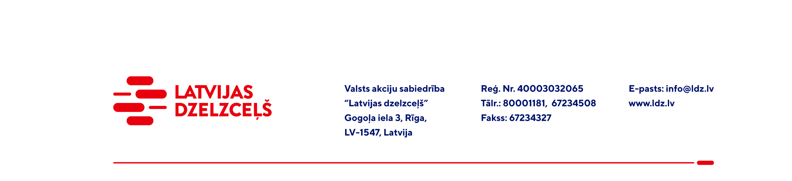

UZAICINĀJUMS KOMERCPIEDĀVĀJUMA IESNIEGŠANAI TIRGUS IZPĒTEI

Valsts akciju sabiedrības “Latvijas dzelzceļš” Sliežu ceļu pārvalde veic tirgus izpēti “Atkritumu izvešana, nodošana apsaimniekošanai un utilizācijai” (turpmāk – Iepirkums).
Iepirkuma priekšmets un specifikācija:
Nododamie atkritumi:
Būvgruži (kods 170904), lielgabarīta atkritumi (kods 200307), stikls (kods 170202), koka atkritumi (kods 200138), kompostējamie atkritumi (kods 200201).
Paredzamais Iepirkuma termiņš: līdz 31.12.2023.
Samaksas nosacījumi: vēlamais apmaksas termiņš - 60 kalendāro dienu laikā no Iepirkuma (preču/pakalpojumu/darbu) pieņemšanas dokumenta parakstīšanas dienas, bet ne mazāk kā 30 kalendārās dienas.
Komercpiedāvājuma cena jānorāda EUR (bez PVN) par katras attiecīgās atkritumu klases (kodu) 1m³.
Komercpiedāvājuma cenā jābūt iekļautiem visiem izdevumiem, transportēšanas, pārkraušanas un administratīvām izmaksām t.sk. muitas, dabas resursu u.c. nodokļi, saskaņā ar Latvijas Republikas tiesību aktiem, apdrošināšanai u.c.
Jūs varat iesniegt savu komercpiedāvājumu par visu Iepirkuma priekšmetu kopumā.
Lūdzam Jūs līdz 2022.gada 12.aprīlim iesniegt komercpiedāvājumu ar paraksttiesīgās personas parakstu (elektroniskā veidā ar PDF rīku nolasāmā formātā) VAS “Latvijas dzelzceļš” Sliežu ceļu pārvaldei, Torņakalna iela 16, Rīgā, LV-1005 vai elektroniskā formā (parakstītu un ieskenētu kopijas formā vai parakstītu ar drošu elektronisko parakstu), nosūtot uz e-pastu: scp@ldz.lv.

Kontaktpersona - 67233251

